**属性顺序：**

函数依赖 部分依赖 传递依赖 1NF 2NF 3NF BCNF 决定因素 码 主属性 非主属性

1：码=0.4 决定因素=0.4 函数依赖=0.4 传递函数依赖=0.6 部分函数依赖=0.6

最后推荐顺序：函数依赖, 传递函数依赖, 部分函数依赖, 决定因素, 码

2：码=0.6 3NF=0.6 部分函数依赖=0.6 传递函数依赖=0.6 函数依赖=0.6

函数依赖, 传递函数依赖, 部分函数依赖, 3NF, 码

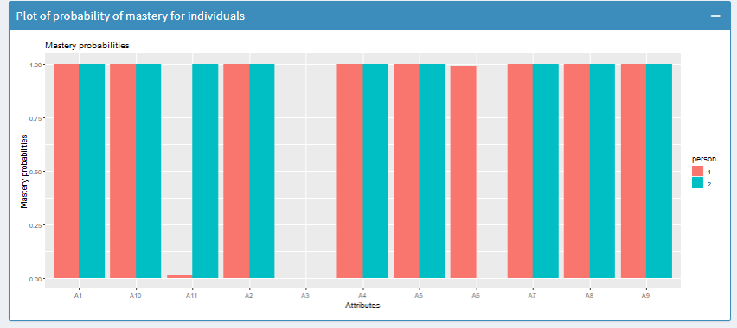3：码=0.4 部分函数依赖=0.4 2NF=0.4

部分函数依赖, 码, 2NF

4：2NF=0.0 BCNF=0.2 1NF=0.2 码=0.4 传递函数依赖=0.4 部分函数依赖=0.4

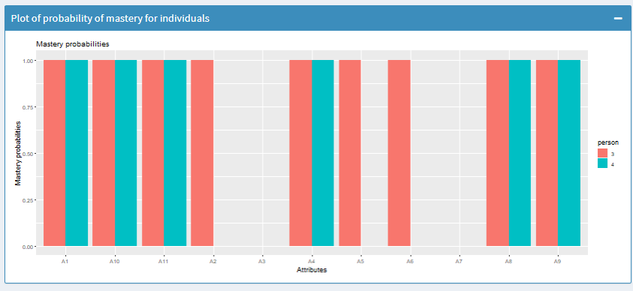 1NF, 部分函数依赖, 2NF, 传递函数依赖, BCNF, 码

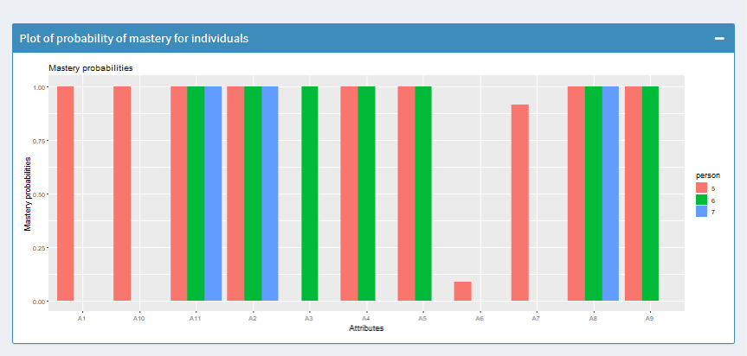5:BCNF=0.4 传递函数依赖=0.6 部分函数依赖=0.6 2NF=0.6 函数依赖=0.6 1NF=0.6

函数依赖, 1NF, 部分函数依赖, 2NF, 传递函数依赖, BCNF

6:3NF=0.2 2NF=0.2 主属性=0.4 码=0.4 函数依赖=0.4

函数依赖, 2NF, 3NF, 码, 主属性

7：码=0.0 非主属性=0.0 2NF=0.0 3NF=0.2

2NF, 3NF, 码,非主属性

8：传递函数依赖=0.2 BCNF=0.4 码=0.4 非主属性=0.4 2NF=0.4 函数依赖=0.4 决定因素=0.4

函数依赖, 传递函数依赖, 2NF, BCNF, 决定因素, 码, 非主属性

9：BCNF=0.4 非主属性=0.4 传递函数依赖=0.4 码=0.6 3NF=0.6 部分函数依赖=0.6 决定因素=0.6 2NF=0.6

部分函数依赖, 传递函数依赖, 2NF, 3NF, BCNF, 决定因素, 码

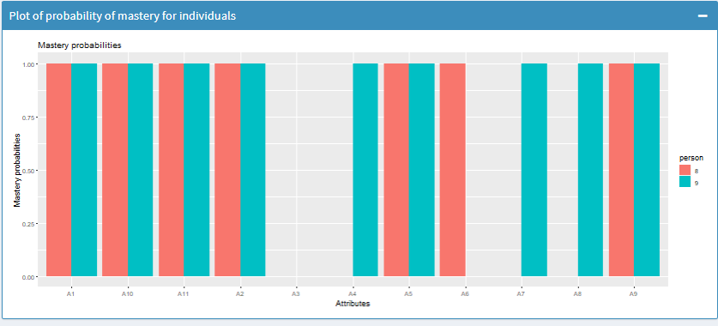

10：码=0.0 传递函数依赖=0.0 部分函数依赖=0.0 决定因素=0.0 非主属性=0.2 1NF=0.2

1NF, 传递函数依赖, 部分函数依赖, 决定因素, 码, 非主属性

11：传递函数依赖=0.0 1NF=0.0 码=0.2 部分函数依赖=0.2 决定因素=0.2 函数依赖=0.2

函数依赖, 1NF, 传递函数依赖, 部分函数依赖, 决定因素, 码

12：BCNF=0.2 部分函数依赖=0.4 码=0.6 3NF=0.6 非主属性=0.6 传递函数依赖=0.6 函数依赖=0.6

函数依赖, 传递函数依赖, 部分函数依赖, 3NF, BCNF, 码, 非主属性

